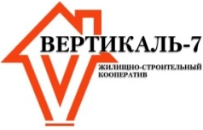
ЖИЛИЩНО-СТРОИТЕЛЬНЫЙ КООПЕРАТИВ «ВЕРТИКАЛЬ-7»
Юр. адрес: 630054, г.Новосибирск, пер. 3-й Крашенинникова, дом 3/1, оф.411.
ОГРН 1235400037498 / ИНН 5404319867
Телефон: +7 (383) 214 5155, +7 913 942 3533 Эл.почта: gskvertikal7@mail.ru
_____________________________________________________________________________________

Реквизиты
ЖСК "ВЕРТИКАЛЬ-7"

ИНН: 5404319867
КПП: 540401001
ОГРН/ОГРНИП: 1235400037498

Банк: СИБИРСКИЙ БАНК ПАО СБЕРБАНК

БИК банка: 045004641
Расчётный счёт: 40703810944050004547
Корр. счёт банка: 30101810500000000641

Оплаты:
При осуществлении оплаты ,в назначении платежа ,не забудьте указать ФИО и номер квартиры, за которую производится оплата.

